四川省南充市部分学校初三年级2013-2014学年度第一学期物理期末试卷（无答案）
第一部分
一、单项选择题（温馨提示：共12小题，每题3分，共36分，请把答案涂在答题卡上）
1．下列物体通常情况下都属于绝缘体的一组是（ ）
A．汽油和盐水 B．塑料和陶瓷
C．人体和大地 D．黄铜和石墨
2．在下列数据中，最接近生活实际的是（ ）
A．对人体而言，安全电压不超过220V B．冰的内能为0J
C．家用台灯工作时电流大约为2A D．柴油机的效率不会超过100%
3．图甲所示为一台电压力锅，它结合了高压锅和电饭锅的优点，省时省电、安全性高。当电压力锅内部气压过大或温度过高时，发热器都会停止工作。图3乙中S₁为过压保护开关，S₂为过热保护开关，压强过大时开关S₁自动断开，温度过高时开关S₂自动断开。图3乙表示S₁、S₂和锅内发热器的连接情况，其中符合上述工作要求的是 （ ）
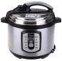

发热器
S₁
S₂
220V
发热器
S₁
S₂
220V
发热器
S₁
220V
S₂
S₁
220V
S₂
发热器
A B C D
甲 乙

4．下列说法中正确的是（ ）
A．横截面积越小的导体电阻越大
B．负电荷定向移动的方向与电流方向相反
C．导体电阻跟导体两端的电压成正比，跟导体中的电流成反比
D．家中同时使用的电器越多，家庭电路中总电流就越小
5．在右图所示电路中，当开关S闭合、滑动变阻器的触头Ｐ向右移动时，则（ ）
V
A
S
R₁
R₂
P
Ａ．电流表示数变大，电压表示数变大
Ｂ．电流表示数变大，电压表示数不变
Ｃ．电流表示数变小，电压表示数变小
Ｄ．电流表示数不变，电压表示数不变
６．如图６所示，在空可乐瓶内滴少许酒精，用装有气门芯的橡皮塞塞紧瓶口，用打气筒通过气门芯向瓶内打气。当气压达到足够大时，橡皮塞将从瓶口冲出，且原来透明的瓶内充满了白雾，下列说法正确的是（ ）
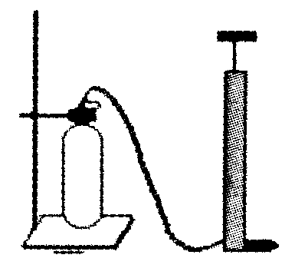
A．打气时，瓶内气体温度升高，内能减少
B．打气时，压缩气体做功，气体内能增加
C．橡皮塞冲出时，气体对橡皮塞做功，气体内能增加
D．橡皮塞冲出时形成的白雾是空气降温液化成的小液滴
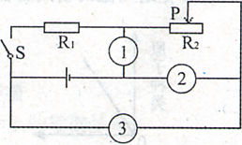
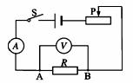
7．在探究“电压一定时，电流与电阻关系”的实验中，如图所示。先在 A、B间接入10Ω的定值电阻R，移动滑片P使电压表示数为2V，读出电流表示数．接着取下10Ω的电阻换上5Ω定值电阻，不进行其它操作就闭合开关．此时电压表示数及应进行的操作是（ ）
A．电压表示数大于2V，应将滑片P向左滑
B．电压表示数大于2V，应将滑片P向右滑
C．电压表示数小于2V，应将滑片P向左滑
D．电压表示数小于2V，应将滑片P向右滑
8．如图９，电源电压保持不变，表①、②、③是电流表或电压表，滑动变阻器R₂的滑片P在中点，闭合开关S，三只电表均有示数。当滑片P向左移动时，下列说法正确的是（ ）
A．若电阻串联．①、③是电压表，则表②示数变大
B．若电阻串联，①、③是电压表，则表②示数不变
C．若电阻并联，①、③是电流表，则表②示数变小
D．若电阻并联，①、③是电流表，则表②示数变大

9．在如图甲所示的装置内，分别用两个试管给10g水和10 g油加热，其温度随时间变化的关系图象如图乙所示，水的比热容是4.2×10³J/（kg·℃），则( )
图7
甲
乙
A．水的温度每分钟升高30℃
B．油的温度升高25 ℃需要6min
C．水每分钟吸热1.05×10²J
D．油的比热容是水的比热容的三分之一
10．下列物体内能的改变不是由于做功，而是由热传递实现的是 ( )
A. 用铁锤煅打铁块，铁块温度升高 B. 手捧热水袋，使手暖和
C. 两手互搓，使手暖和 D. 空气被压缩温度升高
11．小明观察了市场上自动测高仪后，设计了以下电路（其中R’是滑动变阻器，R是定值电阻，电源两极间电压恒定）。其中能实现身高越高，电压表示数越大的电路是( )
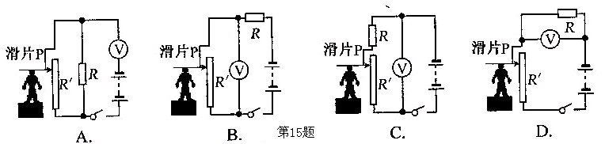
12．如图所示，几个同学在只有电流表或电压表时，利用一个已知阻值的电阻R₀设计了四个测未知电阻Rx的电路，其中不可行的是（ ）
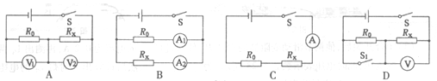

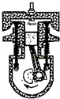
第二部分
学校 班级 姓名 考场 考号
……………………………………密……………………………………封…………………………………线…………………………………
二、填空题。（每空1分，共16空，16分）
13．汽油机的一个工作循环有四个冲程，如右图是 冲程，
在此冲程中 能转化为机械能。

14．一段导体两端电压为12V，导体中的电流是2A，则此导体的电阻为 Ω；如果导体两端电压降低为0V，导体的电阻为 。

15．两个定值电阻上分别标有“10Ω，1A”和“50Ω，0．5A”字样，将两定值电阻串联起来接在某一电路中，则该电路两端所加的最大电压为 ；若将两定值电阻并联起来接在某一电路中，则该电路干路中的最大电流为 。

16．为锻炼身体，小阳利用所学物理知识设计了一个电子拉力计（通过仪表读数显示拉力的大小），甲图是原理图。硬质弹簧右端和金属滑片P固定在一起(弹簧的电阻不计，P与R₁间的摩擦不计)。定值电阻R₀=5Ω，ab是一根长为5cm的均匀电阻丝，阻值R₁=25Ω，电源电压U=3V，电流表的量程为0～0.6A。
- 作用在拉环上的拉力的大小可以通过电流表示数的大小来反映，请你根据原理图说明 这其中的道理。
。
（2）小明在电路中连入R₀的目的是___ _________。当拉环不受拉力时，滑片P处于a端，闭合开关后电流表的读数为__ _____A。
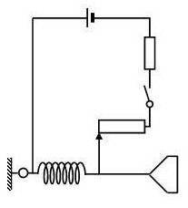
（3）已知该弹簧伸长的长度ΔL与所受拉力F间的关系如图乙所示。开关S闭合后，当电流表指针指在0.2A处，作用在拉环上水平向右的拉力为 N。
A
拉环
弹簧
R₀
R₁
b
a
P
甲
200
400
600
6
5
4
3
2
1
F/N
△L/cm
0
乙
S

www.xkb1.com

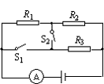
17．如图，电源电压保持不变，电阻R₁ = R₂ = R₃ = 10Ω。要仅使R₂、R₃并联，R₁没有电流通过，应闭合开关 ，此时电流表的示数为I₁；要仅使R₁、R₂串联，开关S₁、S₂应 (填“断开”或“闭合”)，此时电流表的示数为I₂；则I₁︰I₂ = 。

18．天然气在我市广泛使用，已知天然气的热值为4×10⁷J／m³。，完全燃烧0.05m³天然气可以放出 J的热量，这些热量若只有42％被水吸收，则可以使常温5kg的水温度上升 ℃。[水的比热容为4.2×10³J/(kg·℃)]
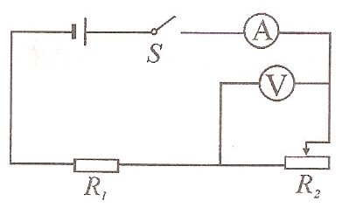
19．如图所示的电路中，电源电压为4．5 V不变，电阻R₁标有“6 Ω 0．5 A”，滑动变阻器R₂标有“30Ω 1 A”，电流表量程为“0～0．6 A”，电压表量程为“0～3 V”。为了保护各电表和元件，滑动变阻器R₂允许接入电路的阻值范围是 。

- 实验与探究题。（20题10分，21题14分，22题10分，共34分）
20．根据下图所示的实验，在下面的空格处填入相应的内容。
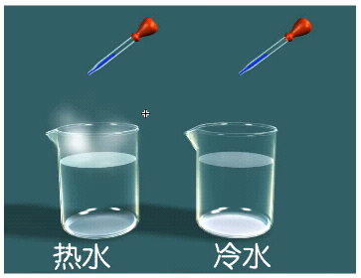
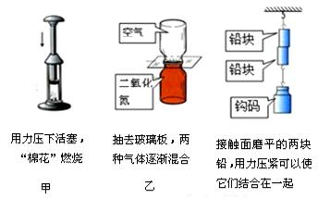
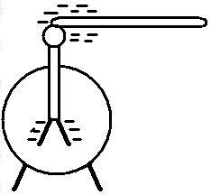

图1 图2 图3 图4
（1）图1：滴入热水中的墨水比滴入冷水中的墨水扩散的快，说明：
（2）图2：迅速压缩活塞，棉花燃烧，这是通过 方式增大内能的，其中的能量转换是 。
（3）图3：说明： 。
（4）图4：验电器的原理是： 。
21．在“测定小灯泡的电阻”实验中，有如下器材：电压表、电流表、开关、电压为6V的电源、正常工作电压为“3．8V”的小灯泡（其电阻大约为9左右）、标有“20，1．5A”的滑动变阻器，导线若干。
（1）请用笔画线代替导线，按照图甲所示的电路图，将图乙的实物电路连接完整（要求连线不得交叉，电流表的量程选择要恰当,滑片向左移时，电流表示数减小）；
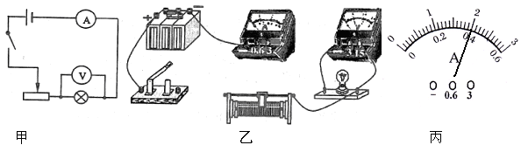

（2）甲组同学闭合开关后，发现小灯泡不亮，但电流表有示数。接下来应进行的操作是（ ）
A．更换小灯泡 B．检查电路是否断路C．移动滑动变阻器滑片，观察小灯泡是否发光
（3）乙组电路连接无误后，闭合开关，发现灯泡不发光，电流表指针不发生偏转，电压表指针有较大偏转，请帮她找出故障的原因（填下列故障原因的代号）
A．小灯泡短路 B．电源接触不良 C．小灯泡断路 D．电流表内部短路
（4）丙组同学发现当小灯泡正常发光时电流表示数如丙图所示，请读出电流大小，并填入表格中。计算出此时小灯泡的电阻，并填入表格中。
实验次数 | 1 | 2 | 3
电压U／V | 3.8 | 3.0 | 2.0
电流I／A |  | 0.34 | 0.33
电阻R／ |  | 8.8 | 6.0

（5）丙组同学进行了三次实验，发现小灯泡的阻值不相等，
其原因是________________ ____________。

22．某同学为了探究温度升高时吸收热量的多少与哪些因素有关，做了如下实验：在四个相同的烧杯中分别盛有水和煤油，用同样的加热器加热，下面是他的实验数据记录：
烧杯号 液体 质量(g) 初温(℃) 末温(℃) 加热时间(min)
1 水 200 20 28 8
2 水 100 20 28 4
3 煤油 200 20 28 4
4 煤油 200 20 24 2
请根据实验记录回答：
⑴比较1、2记录，得出的结论是在相同条件下，物体吸热的多少与_____ ______有关；
⑵比较3、4记录，得出的结论是____________ _____________________；
⑶比较1、3记录，得出的结论是________________________ _________；
⑷综合上述结论，物体温度升高时吸热的多少与___________ __________有关。
⑸该同学在本次实验中用到的研究方法是____________ ___________。
四、计算题。请写出必要的文字说明、公式及必要的演算步骤。（23题6分，24题8分，共14分）
23．一辆质量为4t的载货汽车，在平直的公路上以72km/h的速度匀速行驶，汽车受到的阻力为车重的 0.08倍（取g=10N/kg）。
求：（1）汽车匀速行驶时的功率；
（2）若汽车发动机的效率为40%，它匀速行驶100 km消耗多少千克汽油？
（汽油的热值为4.6×10⁷J/ kg）

24．如图甲所示电路，滑动变阻器的最大阻值为R₁=40Ω，电源电压及灯L的电阻保持不变．当滑片滑到b端时，将S₁、S₂均闭合，电流表A₁、A₂的示数分别为如图乙、丙所示；当S₁、S₂均断开且滑片P置于变阻器的中点时，电流表A₁的示数为0.4A．
求：（1）电源的电压；
（2）R₂的电阻；
（3）灯L的电阻．
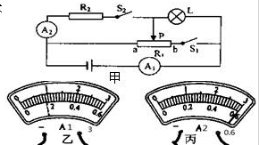
（4）整个电路的最小电流。

